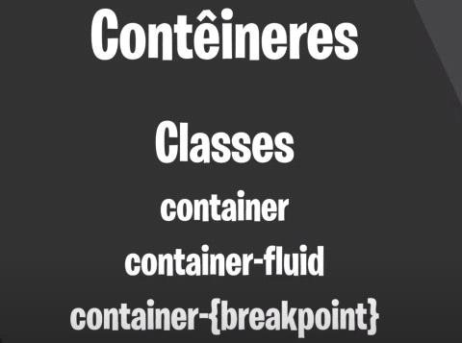

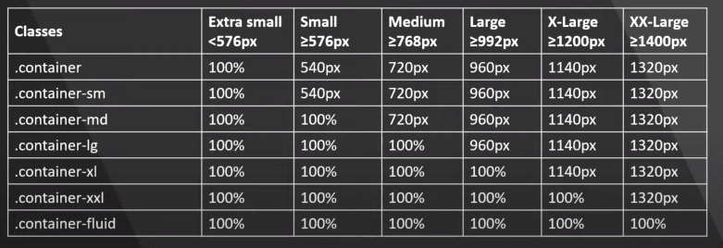

2 tipos de container: larg total (.container-fluid ) e larg responsiva ( todas as outras classes da tabela )

.container-fluid: independentemente da largura da tela, esse container sempre vai ocupar 100% da largura disponível;